Muinaisjäännöksen hoitosuunnitelma

Tampere, Reuharinniemi

Tampereen museot / Pirkanmaan maakuntamuseo Kulttuuriympäristöyksikkö, PL 487, 33101 TAMPERE

Sisällysluettelo
1. Perustiedot kohteesta 3
Sijainti 3
Kartta kohteen sijainnista (Peruskarttaote, MK 1: 20 000): 3
Yleiskuvaus 4
2. Muinaisjäännöksen hoidon perusteita 4
Johdanto 4
Museovirasto ja muinaismuistolaki 5
Pirkanmaan maakuntamuseon ”Adoptoi monumentti” –hanke 5
3. Kohteen nykytila 6
Topografia 6
Kasvisto
Maankäyttö 6
4. Kohteen käyttö 6
Varustus 6
Kulkeminen kohteelle 7
Käyttömahdollisuudet 7
Kirjallisuutta: 7
5. Hoitosuunnitelma 7
Hoidon tavoitteet 7
Hoito-ohje 8
6. Työturvallisuus 9
7. Liite: Hoitoalueen kartta, mk 1:2500 11

Perustiedot kohteesta
Kohteen nimi: Tampere, Reuharinniemi
MJ -rekisterinumero: 837 01 0003
Hoitorekisterinumero: -
Hoitoalue: Pirkanmaa
Hoidosta vastaa: Pirkanmaan maakuntamuseo
Muinaisjäännöstyyppi: Hautapaikat Tyypin tarkenne: lapinrauniot
Ajoitus: rautakausi
Pinta-ala (Hoito-alue): 0,7 ha

Sijainti
Peruskartta: 212309
Koordinaatit: P = 6828 634; I = 3326 215 Z = 100
X = 6824 271; Y = 2485 820
Kaupunki tai kunta: Tampere
Kylä: Niemi
Tila: 837-607-1-10 Reuharinniemi

Kartta kohteen sijainnista (Peruskarttaote, MK 1: 20 000):
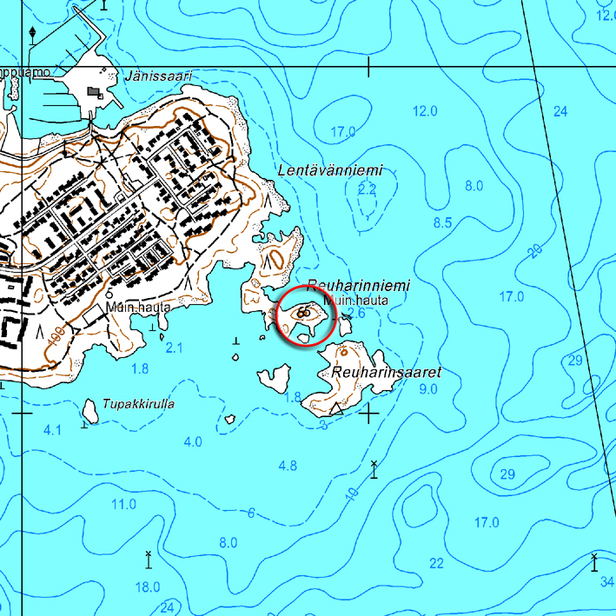

Yleiskuvaus
Reuharinniemen lapinrauniot sijaitsevat Lentävänniemen kaupunginosan Reuharinniemen eteläkärjen pohjoisrannalla avokalliolla noin 30 metrin etäisyydellä rannasta. Röykkiöiltä avautuu näköala Näsijärvelle. Ne edustavat hyvin sisämaan esihistoriallisten hautaröykkiöiden sijaintia veden äärellä.
Reuharinniemessä sijaitsee kaksi lapinrauniota. Itäisempi lapinraunio on muodoltaan pyöreä ja kooltaan noin 7 x 7 metriä ja sen korkeus on noin ½ metriä. Kyseessä on hautaröykkiö, johon on haudattu kaksi tai kolme ihmistä. Radiohiiliajoituksen perusteella röykkiö ajoittuu rautakauden lopulle. Läntisempi röykkiö on edellistä pienempi. Se on muodoltaan pyöreä ja kooltaan noin 6 x 6 metriä ja itäistä röykkiötä matalampi. Ilmeisesti ennen lapinraunioiden rakentamista on paikalla sijainnut myös pieni lyhytaikainen pyyntileirityyppinen asuinpaikka, joka ajoittuu joko kivikauden lopulle tai varhaiselle pronssikaudelle.
Vadim Adelin kesällä 1999 johtamissa kaivaustutkimuksissa tutkittiin isompi röykkiö ja sen alla ollut maa kaivettiin peruskallion pintaan saakka. Tutkimusten jälkeen röykkiö ennallistettiin nykyiseen asuunsa. Röykkiössä oli keskimäärin neljä kerrosta kiviä, joiden koko vaihteli hyvin pienistä hyvin suuriin. Todennäköisesti raunion kivet oli kerätty lähialueelta. Tutkimuksia johtaneen arkeologin arvion mukaan röykkiön kokoamiseen on kulunut aikaa kymmenhenkiseltä ryhmältä muutama päivä, jos kivet ovat olleet valmiiksi paikalla.
Röykkiön yläkerrokset ovat rikkoutuneet ainakin osittain aarteenetsijöiden toimesta. Täysin koskemattomana olivat säilyneet ainoastaan röykkiön alimmat osat. Röykkiön pohjalla erottui noin 40-80 cm levyinen reunakehä, jonka halkaisija oli vajaat seitsemän metriä. Reunakehän sisäpuolella havaittiin merkkejä mahdollisesta sisemmästä kehästä sekä kahdesta muusta kivikehästä, jotka ilmeisesti liittyvät kahteen ruumishautaan.
Lapinrauniosta, pää-asiassa sen pohjakerroksista, löydettiin esihistoriallista keramiikkaa, kvartsiesineitä ja –iskoksia, kaksi palaa palanutta luuta sekä pieni kupari- tai pronssiniitti. Lukumääräisesti suurin löytöryhmä oli keramiikan kappaleet.
Tutkimusten perusteella Reuharinniemen isompaan lapinraunioon on haudattu polttamatta kaksi tai kolme ihmistä. Keramiikan perusteella röykkiö ajoittuu nuoremmalle roomalaisajalle tai kansainvaellusajalle. Paikalta tehdyn radiohiiliajoituksen perusteella röykkiö on rakennettu aikaisintaan merovingiajan lopussa.

Muinaisjäännöksen hoidon perusteita

Johdanto
Muinaisjäännöksen hoidolla tarkoitetaan muinaisjäännöksen ja sen lähiympäristön maisemanhoitoa. Tavoitteena on edistää kohteen suojelua ja tarvittaessa käyttöä opetus- ja nähtävyyskohteena.
Hoito vaatii huolellista etukäteissuunnittelua, jossa selvitetään kohteen kulttuuri- ja luontoarvot sekä maankäytön historia sekä asetetaan hoidolle tavoitteet. Hoidon toteutus taas riippuu muinaisjäännöksen luonteesta ja sijaintiympäristöstä. Luonteeltaan se on kulttuurimaisemanhoitoa, jossa suositaan perinteisiä työtapoja ja –menetelmiä. Tehtävistä toimenpiteistä ja niiden vaikutuksista pidetään hoitopäiväkirjaa.
Muinaisjäännösalueen hoito- ja kunnostustyö on käsityötä, jossa hyödynnetään perinteisiä työtapoja ja –menetelmiä. Hoito vaatii huolellista suunnittelua ja mieluiten pitkäjänteistä toteutusta. Saavutetun hoitotuloksen ylläpito vaatii jatkuvaa ja säännöllistä työtä.
Hoidon perustana on hoitosuunnitelma. Suunnitelmassa huomioidaan varsinaisten hoitotoimenpiteiden ohella myös kohteen käytön vaatimat toimet ja rakenteet. Hoitosuunnitelmaa voidaan täydentää ja muuttaa työn edetessä.
Muinaisjäännöksen hoito aloitetaan usein peruskunnostuksella, joka on hoitotoimista raskain ja työvaltaisin. Peruskunnostuksen valmistuttua hoitoa jatketaan ylläpitävällä hoidolla. Ylläpitävän hoidon tarkoituksena on vesovan kasvillisuuden pitäminen kurissa, niitto sekä mahdolliset täydennysharvennukset tai yksittäisten puiden tai pensaiden poistot. Hoidon päättymisen seurauksena on usein hoitoalueen nopea umpeenkasvu. Tulos voi olla lähtökohtaa tiheämpi pusikko, sillä raivauksen aiheuttama kasvuedellytysten parantuminen saattaa vesakon räjähdysmäiseen kasvuun.
Hoidon edetessä seurataan alueen maisemassa ja kasvillisuudessa tapahtuvia muutoksia. Raivauksen ja hoitotoimenpiteiden seurauksena jotkut kasvilajit taantuvat ja toiset yleistyvät. Toisinaan raivaustyö saa ihmisen vanhat seuralaiskasvit, arkeofyytit, kasvamaan uudelleen. On tärkeää tehdä muistiinpanoja suoritetuista hoitotoimenpiteistä. Niiden avulla voidaan seurata alueella tapahtuvia muutoksia ja arvioida hoitosuunnitelman toimivuutta sekä tarpeen mukaan kehittää työmenetelmiä.
Suurin osa maamme muinaisjäännöksistä sijaitsee yksityisten maanomistajien mailla. Silloin, kun muinaisjäännöksen hoitoa toteuttaa joku muu kuin alueen maanomistaja, on kaikista suunnitelmista neuvoteltava hyvissä ajoin maanomistajan kanssa.

Museovirasto ja muinaismuistolaki
Muinaisjäännösten hoito on luvanvaraista. Muinaismuistolaki (295/63) määrää kiinteiden muinaisjäännösten hoidosta ja suojelusta. Lain mukaan (§ 10) muinaisjäännösten kunnostaminen, raivaus ja muu hoito kuuluvat Museoviraston tehtäviin. Museovirasto voi kuitenkin antaa toiselle osapuolelle luvan toistaiseksi hoitaa muinaisjäännöstä. Tarpeen tullen voi kaikissa muinaisjäännöksen hoitoa koskevissa asioissa kääntyä Museoviraston puoleen.

Pirkanmaan maakuntamuseon ”Adoptoi monumentti” –hanke
Hankeen tarkoituksena on paikallisten asukkaiden innostaminen kotiseutunsa historiasta ja muinaisuudesta kertovien muinaisjäännöskohteiden hoitotyöhön. Hankkeessa paikalliset asukkaat tai yhdistykset hoitavat muinaisjäännöskohdetta maakuntamuseon antaessa tukea ja tietoa. Hankkeessa kohteiden hoitotyötä ohjaavat sekä Museovirasto että Pirkanmaan maakuntamuseo.
Hankkeessa mukana olevien kohteiden hoidossa noudatetaan Pirkanmaan maakuntamuseon, Museoviraston ja maanomistajan hyväksymää muinaisjäännöskohteen hoitosuunnitelmaa. Kohteella ei saa suorittaa hoitosuunnitelmaan kuulumattomia toimenpiteitä. Jos tarvetta hoitosuunnitelman muuttamiseen tulee, on muutoksista sovittava aina etukäteen Pirkanmaan maakuntamuseon, Museoviraston ja maanomistajan kanssa.
Toimittaessa hoitokohteella ja sinne siirryttäessä kunnioitetaan paikallisten asukkaiden ja maanomistajan yksityisyyttä sekä noudatetaan yleistä jokamiehenoikeutta.
Hoitajien toivotaan myös omaksuvan ja kartuttavan kohdetta koskevaa tietoa. Lisäksi on suotavaa, että hoitaja välittää kohteesta tuotettua tietoa sidosryhmilleen ja ympäristölleen. On kuitenkin muistettava, että Pirkanmaan maakuntamuseo tuottaa tai tarkastaa sekä hanketta että kohdetta koskevan julkisesti esitettävän tiedon. Hankkeen tuloksena syntyvä tieto ja tutkimustulokset kootaan hankkeen tietokantaan jota ylläpitää Pirkanmaan maakuntamuseo.
Adoptoi monumentti -hankkeeseen tai kohteeseen liittyvästä kaupallisesta toiminnasta tulee sopia erillisellä kirjallisella sopimuksella hankeen eri osapuolten kesken.

Kohteen nykytila

Topografia
Reuharinniemi on metsäinen ja kallioinen niemi Näsijärven lounaisrannalla Tampereen kaupungin luoteisosassa. Reuharinniemen röykkiöt sijaitsevat soistuneen kankaan takana ja siten ei ole kovinkaan helposti saavutettavissa. Kohteelle johtaa hoitamaton polku. Röykkiöt sijaitsevat kapean ja polvekkeisen pituudeltaan noin 300 metriä ja leveydeltään noin 20 – 100 metriä olevan Reuharinniemen itäkärjessä. Lapinrauniot sijaitsevat noin 20 metrin etäisyydellä pohjoisrannasta ja noin viisi metriä järven pinnan yläpuolella. Näsijärven pinnankorkeus on 95,4 m mpy ja röykkiöiden noin 100 m mpy.
Röykkiöt ovat mäntymetsää kasvavan harjanteen laella kallion päällä niemenkärjen korkeimmalla kohdalla. Kaivaustutkimusten perusteella röykkiö oli ainakin osittain tehty paljaan kalliopinnan päälle, tosin suurimmaksi osaksi raunio oli koottu hiesu tai moreenikerroksen päälle.
Kohde on luokiteltu merkittäväksi maisemakohteeksi Tampereen kaupungin ympäristö- ja maisemaselvityksessä.

Kasvillisuus
Röykkiöt sijaitsevat alueella, joka on aina ollut metsämaata. Reuharinniemen kasvillisuus vaihtelee kitumaasta lehtomaiseen kankaaseen. Reuharinniemen puuston pinta-alapainotettu keski-ikä on 144 vuotta. Puuston iästä päätellen niemellä ei ole tehty laajoja hakkuita ainakaan 100 vuoteen.
Muinaisjäännöskohteen läheisyydessä kasvaa metsää, jonka pääpuulaji on mänty. Niiden lisäksi kohteen läheisyydessä on muutamia kuusia ja lehtipuita. Erityisesti muinaisjäännöksen päälle on vesonut nuoria lehtipuita, lähinnä koivuja ja pihlajia sekä horsmaa. Pensaskorkuinen kasvillisuus koostuu lähinnä nuorista puista, kuten kuusen, männyn, pihlajan ja koivun taimista. Pohjakasvillisuus on varpuja, lähinnä mustikkaa, sekä heinä ja horsmaa.

Maankäyttö
Röykkiöt sijaitsevat Reuharinniemen itäkärjessä, jota muusta niemestä erottaa vetinen kannas. Veden ollessa korkeammalla niemenkärki on ollut saari. 1700-luvulla laadittuun karttaan nykyinen niemenkärki on merkittynä saareksi. Reuharinniemi kuului 1700- ja 1800-luvuilla läheisen Lielahden rannalla sijaitsevan Niemen rusthollin tiluksiin. Retkeilykohde Reuharinniemestä on tullut viimeistään 1900-luvun alussa. Niemellä on pidetty juhannuskokoja ja nuotioita. Nykyisin alue on Tampereen kaupungin omistamaa virkistyskäytössä olevaa vanhaa metsää. Kaavaan Reuharinniemi on merkittynä luonnonmukaiseksi lähivirkistysalueeksi.

Kohteen käyttö

Varustus

Infotaulu:
Ei ole

Kyltti:
Museoviraston muinaisjäännöskyltti.

Viitta:
Ei ole

Kulkeminen kohteelle
Kohde sijaitsee metsäalueella Tampereen Lentävänniemen kaupunginosassa sijaitsevan Reuharinniemen kaakkoisosassa. Kohde sijaitsee osittain soistuneen ajoittain vaikeakulkuisen ja soistuneen kankaan takana. Myös kohdetta ympäröivä maasto on osittain vaikeakulkuista. Paikalle johtaa hoitamaton ja paikoittain vaikeakulkuinen noin 300 metriä pitkä polku Lentävänniemen Venepuiston kohdalta. Kohde ei sovellu liikuntarajoitteisille.

Käyttömahdollisuudet
Kohde soveltuu opetuskohteeksi ja omatoimiseksi matkailukohteeksi. Kohteella on pitkä tutkimushistoria ja röykkiöt edustavat sisämaan hautaröykkiöiden sijaintia veden äärellä. Reuharinniemeä voidaan pitää erinomaisena esimerkkinä sisämaan pyyntielinkeinoja harjoittaneen väestön hautamuodosta.

Kirjallisuutta:
Adel, Vadim 1999. Reuharinniemen arvoitukset – lapinrauniotutkimuksia Tampereella. Pirkanmaan alta Tampereen museoiden julkaisuja 52, 14-25.
Hall, Daniel 1783. Geographisk, physico-economisk och historisk beskrifnig öfwer Birckala socken uti Åbo höfdingedöme. Stockholm.
Heikel, A. O. 1882. Kertomus Pirkkalan kihlakunnan muinaisjäännöksistä. Bidrag till kännedom af Finlands natur och folk. 38. Helsingfors.
Lapinraunioita ja hiidenkiukaita. Museovirasto/arkeologian osasto, julkaisu n:o 3. Helsinki.
Maiseman muisti. Valtakunnallisesti merkittävät muinaisjäännökset. Museovirasto/arkeologian osasto. Helsinki 2001.
Räty, Jouko 1973. ”Reuharinsaaren” lapinraunion ongelma. Tammerkoski 1973.
Salo, Unto 1988. Tampereen esihistoria. Tampereen historia 1. Tampere. (s. 53-160)

Hoitosuunnitelma
Hoitotoimet kohdistuvat Reuharinniemen itäkärkeen noin 0,7 ha alueelle, joka on merkittynä liitteenä olevaan karttaan. Muinaisjäännöskohteen rakenteiden korjaamiseen ei ole toistaiseksi tarvetta.

Hoidon tavoitteet
Hoidon tavoitteena on edistää muinaisjäännöksen suojelua hoidon avulla ja saattaa kohde paikalliseksi opetus- ja nähtävyyskohteeksi.

Hoito-ohje

1. Peruskunnostus
Röykkiön päältä poistetaan sen päälle ja välittömään läheisyyteen kasvaneet kuusentaimet. Röykkiöiden lähellä kasvaa poistettavia yli 2 metriä korkeita kuusia on noin 4 kpl ja alle 2 metriä korkeita kuusia noin 5 kpl. Erityisesti pienemmän röykkiön pohjoispuolella on noin 6 kuusen ryhmä, joka tulisi poistaa. Pienemmän röykkiön päällä kasvaa kaksi melko suurikokoista mäntyä, jotka myös tulisi poistaa. Näiden lisäksi isomman röykkiön läheisyydessä on toistaiseksi pystyssä lähes kuollut mänty, joka olisi myös syytä kaataa hallitusti. Maiseman avaamiseksi Näsijärvelle voitaisiin kallion lakialueelta kaataa myös muita kuusia niemen kallioiselta lakialueelta, erityisesti röykkiöiden itäpuolelta. Poistettavista puista sovitaan ja ne merkitään yhdessä Tampereen kaupungin kiinteistötoimen kanssa erillisessä katselmuksessa (yhteyshenkilö metsäsuunnittelija Anne Tuominen, puh. 03-56549452). Rungot kaataa ja poistaa Tampereen kaupungin puisto-osasto. Puiden kaato ja poiskuljetus suoritetaan talvella maan olleessa jäätynyt. Oksien ja hakkuutähteiden poiskuljettamiseksi otetaan yhteyttä Tampereen kaupungin Viheryksikön työpäällikkö Pentti Katajistoon (puh. 050-5215009).
Kohteen peruskunnostus tehdään vuoden 2009 aikana.

2. Jatkohoito
Jatkohoito on luonteeltaan ylläpitävää. Kohteen hoito on lähinnä kohteen peruskunnostuksessa saavutetun tilan ylläpitävää hoitoa. Hoitotoimilla pyritään röykkiöiden rakenteiden ja niiden lähiympäristön siistinä pitämiseen. Hoitotoimet ovat vesakon ja heinikon raivaamista lapinraunioiden rakenteiden päältä sekä röykkiöiden lähialueen pitämistä siistinä. Kohteen hoito tulee suorittaa käsityönä ilman koneita. Työn tuloksena syntyvä pieni määrä raivausjätettä voidaan hävittää maastoon. Erityisesti kuiva oksajäte on syytä toimittaa pois kohteen läheisyydestä, jotta paikalla ei syntyisi nuotiopaikkaa.
Roskat ja muu jäte kuljetetaan alueelta pois yhteistyössä Tampereen kaupungin vihertoimen kanssa. Jos hoidon tuloksena syntyy suuri määrä jätettä, on siitä hyvä ilmoittaa etukäteen museon yhteyshenkilölle jätteen poiskuljettamiseksi. Tampereen kaupungin viheryksikkö kuljettaa syntyneen jätteen pois (yhteyshenkilö Pentti Katajisto puh. 050-5215009).
Kaatuneista puista yms. poikkeavista tilanteista on ilmoitettava museon yhteishenkilölle, minkä jälkeen jatkotoimenpiteet suunnitellaan yhdessä kaupungin kiinteistötoimen ja viheryksikön kanssa.
Hoidon yhteydessä tulee seurata mahdollisia muutoksia kohteessa tai sen ympäristössä, kuten maaston kulumista. Äkillisistä kohteen ympäristössä tapahtuneista muutoksista, kuten myrskytuhoista, sekä kohteeseen kohdistuneesta ilkivallasta tulee ilmoittaa museon yhteyshenkilölle. Kohteen lähiympäristön maaston kulumista sekä kohteelle johtavan polun kuntoa on syytä tarkkailla, erityisesti jos kävijämäärä kohteella kasvaa.

Hoitopäiväkirja
Tehdyistä hoitotoimenpiteistä pidetään hoitopäiväkirjaa, johon vähintään merkitään hoitotoimenpiteet, mahdolliset työhön liittyvät kustannukset, hoitotyöhön osallistuneiden henkilöiden nimet sekä päivämäärä, jolloin hoitotoimenpiteitä on suoritettu. Lisäksi hoitopäiväkirjaan kirjataan muinaisjäännökseen liittyviä havaintoja ja muita oleellisia asioita. Hoitopäiväkirja toimitetaan vuosittain allekirjoitettuna Pirkanmaan maakuntamuseoon.

Muuta
Myöhemmin voidaan harkita kohteelle johtavan polun kunnostamista sekä suunnitella pysyvän nuotiopaikan rakentamista kohteen läheisyyteen, jos sille on tarvetta. Lisäksi on voidaan harkita mahdollisuuksia kehittää kohdetta vesistömatkailukohteena. Jos kohde otetaan vesistömatkailukohteeksi, on maanomistajan (Tampereen kaupunki) kanssa mietittävä sopiva rantautumispaikka. Kohteelle johtava polku pidetään ainakin toistaiseksi nykyisessä kunnossa. Tulevaisuudessa kohteen läheisyyteen voisi pystyttää kohteesta kertovan opastaulun.

Muut osalliset
Kohteen hoidosta ja käytöstä on keskusteltu Tampereen kaupungin edustajien vihersuunnittelun suunnittelija Marjaana Tuoriniemen ja kiinteistötoimen metsäsuunnittelija Anne Tuomisen sekä Museoviraston tutkija Olli Soinisen kanssa. Heitä on myös tarpeellista informoida kohteen hoitoon ja käyttöön liittyvissä asioissa.

Työturvallisuus
Hoitotyössä tulee kiinnittää huomiota hoitotyöhön osallistuvien henkilöiden turvallisuuteen, sillä adoptoija vastaa työturvallisuudesta hoitokohteella. Erityisesti on ennakoitava työturvallisuuteen liittyviä vaaratekijöitä ja kiinnitettävä huomiota hoitotyön turvalliseen suorittamiseen. Kohteella on työskenneltävä työpareittain, eli hoitotyöhön tulee osallistua vähintään kaksi työntekijää. Lisäksi on hyvä muistaa, että hoitajilla tulee olla muinaisjäännösten hoitotyön tekemiseen soveltuva vakuutus.
Reuharinniemen maasto asettaa tiettyjä erityisvaatimuksia työturvallisuudelle. Kohteella saattavat aiheuttaa vaaratilanteita kohteen läheisyydessä sijaitsevat kalliojyrkänteet sekä työtä vaikeuttava kasvillisuus. Hoitotyön työjärjestys on suunniteltava siten, ettei putoamisvaaraa kalliolta ole.
Vaaratilanteita saattaa aiheuttaa myös säätila, kuten ukonilma, vesisade tai jäinen maa. Näissä olosuhteissa saattavat kivet ja kalliot olla liukkaita. Sateella kalliopinta on liukas, erityisesti ranta-alueella. Työskenneltäessä märillä pinnoilla on vaarana liukastuminen. Kohdetta hoidettaessa on käytettävä pitäviä työjalkineita. Sateella ja kosteilla ilmoilla, kun kalliopinnat ovat märkiä, on työskentelyä vältettävä.
Lisäksi työssä on käytettävä tukevia viiltosuojattuja työkäsineitä, koska vaaratilanteita saattavat aiheuttaa eläimet, kuten käärmeenpuremat ja ampiaisenpistot, tai mahdolliset neulanpistot. Lihasvenähdysten välttämiseksi hoitotyöhön osallistuvien työntekijöiden on perehdytettävä oikeisiin nostotapoihin. Työkalujen, koneiden tai muiden laitteiden käytöstä saattaa aiheuta vaaratilanteita. Hoitosuunnitelman mukaan toimittaessa kohteella käytetään ainoastaan käsityökaluja kuten raivaussaksia, vesuria, puukkoa ja haravaa. Näistä suurin vaara on vesuria käytettäessä. Vesuria käytettäessä työjärjestys on suunniteltava siten, ettei vesuria käyttävän läheisyydessä ole muita henkilöitä. Lisäksi vesurin käyttäjän on syytä olla perehtynyt oikeisiin työtyöasentoihin.
Toiminta onnettomuustilanteessa on suunniteltava etukäteen. Onnettomuuden sattuessa on oltava valmius ensiavun antamiseen. Kohteen paikannustiedot, kuten koordinaatit sekä lähin osoite, on oltava valmiina helposti saatavilla erillisellä lapulla.
Tampereella 28.10.2008
Tutkija Kalle Luoto
Tampereen kaupungin museopalvelut/Pirkanmaan
maakuntamuseo, Kulttuuriympäristöyksikkö

Liite: Hoitoalueen kartta, mk 1:2000
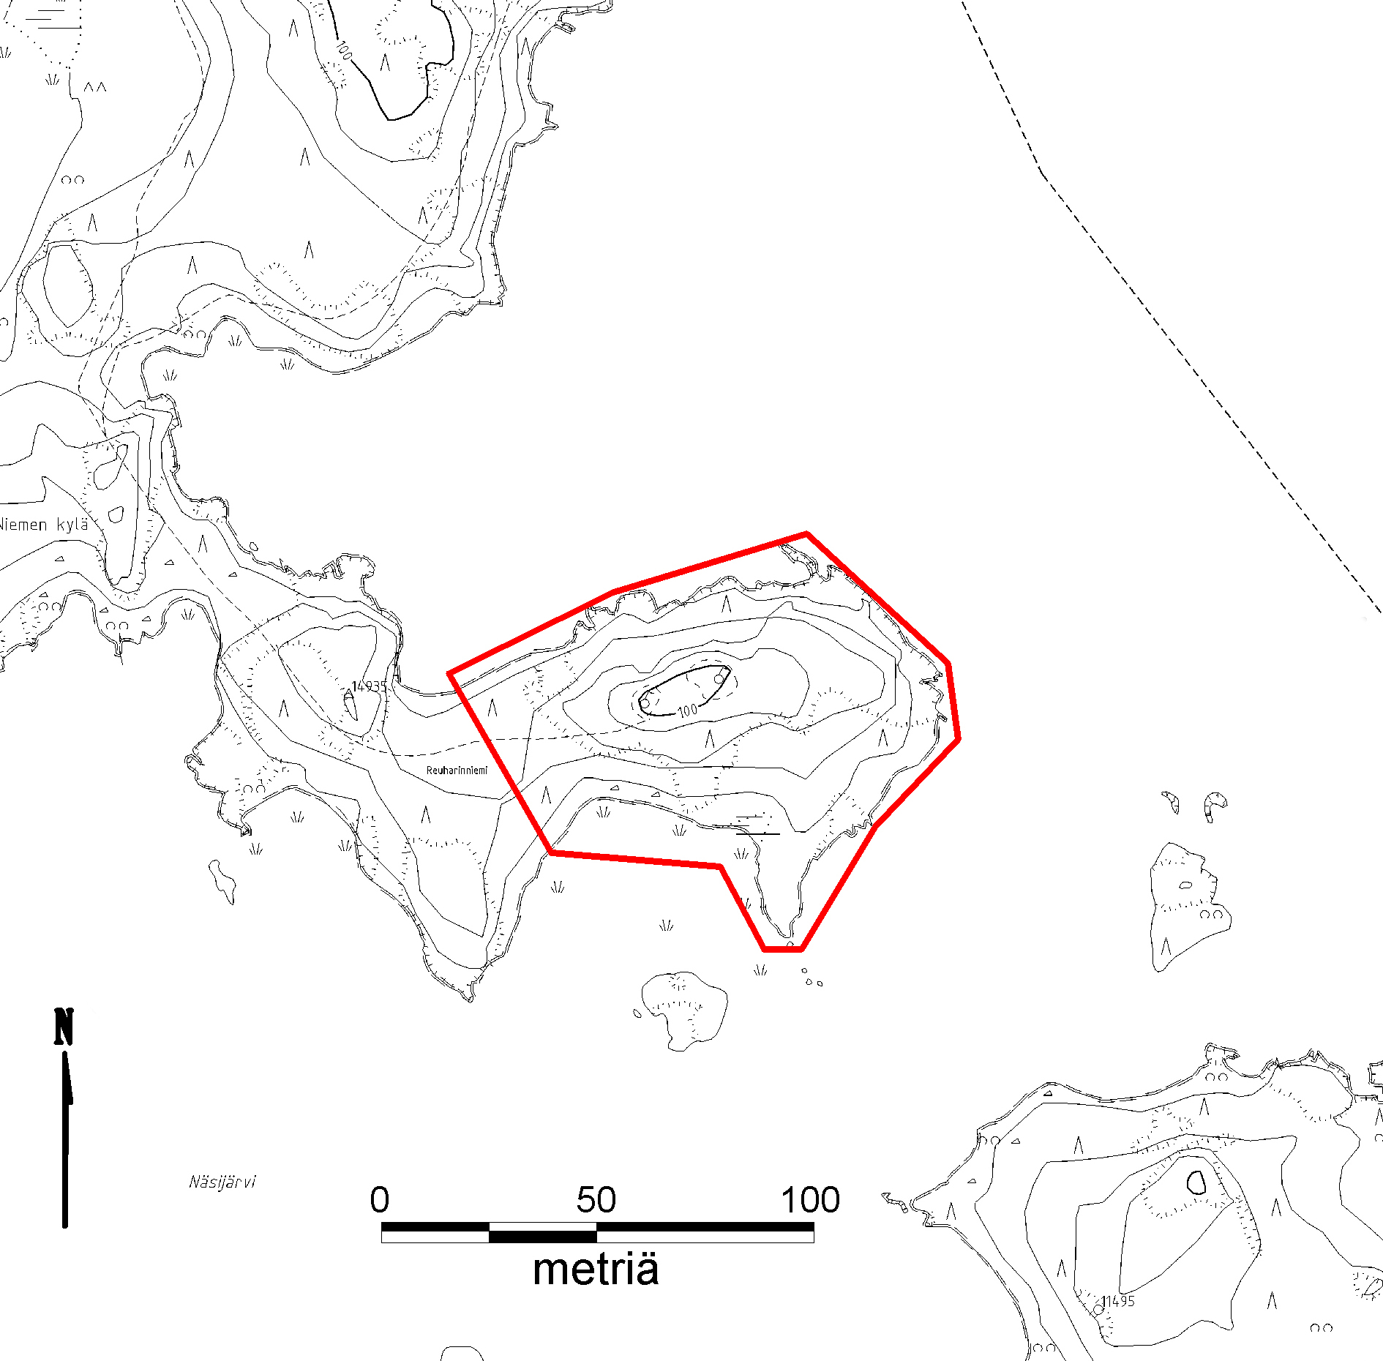
Kartta. Hoitoalueen raja merkittynä katkoviivalla. Pohjakartta: Tampereen kaupunki, kaavakartta. Karttamerkinnät: Kalle Luoto.

http://www.tampere.fi/tiedostot/5mNio9JsB/kohdekortit.pdf

